CONTRIBUTION A LA REPRODUCTION DE LA PIE GRIECHE MERIDIONALE LANIUS MERIDIONALIS ELEGANS (SWAISON, 1931) DANS LA REGION DU SOUF

Labed ABABSA^{1,*}, Bachir CHACHA¹, Makhlouf SEKOUR¹, Omar GUEZOUL¹, Karim SOUTTOU et Salheddine DOUMANDJI²
¹Laboratoire Bioressources Sahariennes: Préservation et valorisation, Univ. Ouargla
² Département de zoologie agricole et forrestière, ENSA, El Harrach
*labedababsa@yahoo.fr

RÉSUMÉ : La période de reproduction de la Pie grièche méridionale Lanius meridionalis elegans commence dés le mois de février dans le Souf. Dans la station d'étude, les nids de cette espèce ont une forme plus au moins conique et sont placés entre les Cornafs du palmier dattier (Phoenix dactylifera) à une hauteur allant de 2 à 4,5 m avec une moyenne de 3,33 m (± 0,7 m). L'orientation des nids est beaucoup plus vers le sud. Le grand diamètre du nid varie entre 18 et 22 cm, le petit diamètre entre 12 et 14 cm et enfin la profondeur du nid est de 6,5 à 9 cm. La taille de la ponte varie de 3 à 5 œufs avec une moyenne de 4,12 (± 0,7 ; n = 8). La périodicité d'émission est de 24 h et la durée de la couvaison est de 13 jours.
MOTS CLÉS : Reproduction, Pie grièche méridionale, palmier dattier, Souf.

ABSTRACT: The period of reproduction of the southernmost southern gray shrik Lanius meridionalis elegans begins dice February in Souf. In the station d' study, the nests of this species have a form at least conical and are placed between Cornafs of the date palm (Phoenix dactylifera) to a height going from 2 to 4.5 m with an average of 3.33 m (± 0.7 m). L' orientation of the nests is much more towards the south. The large diameter of the nest varies between 18 and 22 cm, the small diameter between 12 and 14 cm and finally the depth of the nest is from 6.5 to 9 cm. The size of the laying varies from 3 to 5 eggs with an average of 4.12 (± 0.7; N = 8). The periodicity of emission is 24:00 and the duration of the incubation is 13 days. KEYWORDS: Reproduction, Black and white grièche southernmost, date palm, Souf.

1. INTRODUCTION
La Pie grièche méridionale est l’une des espèces insectivores qui exercent une prédation sur les populations des insectes nuisibles qui sont parfois les ennemis des cultures. Elle intervienne en quelques sortes dans l’équilibre naturel d’un milieu donné. Dans le monde, la pie grièche a fait l'objet de plusieurs études notamment sur la reproduction et le régime alimentaires, nous notons celles de VIEUXTEMPS (1993); BUDDEN et WRIGHT (2000); LEPLY et al. (2004) ; TRYJANOWSKI et HROMADA (2003); OLBORSKA et KOSICKI (2004). En Algérie peu de travaux ont été réalisés sur cette espèces notamment ceux de ABABASA et al. (2005), un aperçu sur le régime alimentaire de la Pie grièche méridionale dans une palmeraie au Sud-Est algérien, de même pour TAIBI et al. (2007 et 2009) dans le littorale. Au Sud algérien la bioécolgie de cette espèce reste fragmentaire, pour cela nous avons jugé utile de faire une contribution à la reproduction de la Pie grièche méridionale dans la région du Souf.

2. PRESENTATION DE LA REGION DU SOUF
Le Souf est une petite région comprise entre les coordonnées (33° à 34° N. ; 6° à 8° E.). Aux couffins septentrionaux de l’Erg Oriental (Fig. 1). Il est limitée à l’Ouest par la traînée des chotts de l’Oued-Rhir, au Nord par les chotts Merouane, Melrhir, et Rharsa, et par l’immense chott tunisien El-Djerid qui le borde à l’Est. Au Sud par Oued Mya (VOISIN, 2004). La région du Souf se caractérise par une période sèche qui s'étale sur toute l'année avec une pluviosité irrégulière et rare et se localise dans l'étage bioclimatique aride à hiver doux.
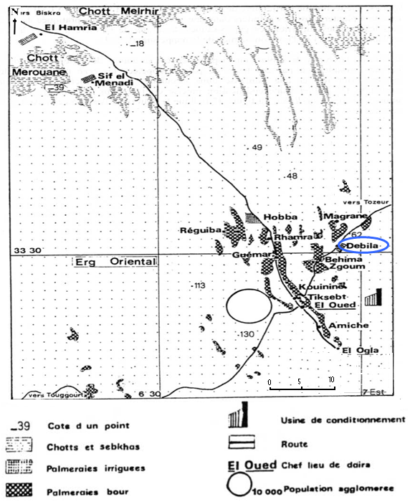

Fig. 1 : Carte géographique du Souf (DUBOST, 2002)

3. MATÉRIEL ET METHODES
Selon plusieurs auteurs comme PETERSON et al., 1986, LEDANT et al., 1981 , la Pie grièche grise appartient à la classe des aves, à la sous classe des carinates, à l’ordre des Passeriformes, à la famille des Laniidae et au genre Lanius. La langueur du corps est de 26 cm, l’espèce est reconnue par son ensemble gris, noir et blanc. Le dos est gris plus ou moins sombre, l’œil est traversé par une grande plage noire les ailes sont noires avec plus ou moins de blanc, la queue est noire bordée extérieurement de blanc et le dessous peut être blanc rosé ou blanc pur chez les sous espèces (Fig. 2). (ETCHECOPAR et HUE, 1964). On peut reconnait le mâle adulte par le bandeau noir passant par ces yeux, le dessus de la tête et du cou gris bleu pâle et le blanc de son sur œil. Le croupion est blanchâtre. Les ailes sont noires et postérieures blanc. La rectrice est noire avec extrémité blanche, bec et pattes noirs. Mue complète de juillet à novembre, partielle entre mars et mai juin. Le même auteur dit que la Femelle adulte est distingue du mâle par des ondulations grisâtres aux flancs et a la poitrine. Les Jeunes est reconnue par Son dessus est gris brunâtre. Son œil blanc est presque absent. Son bandeau noir est étroit, écaille brunâtre a la poitrine.
Cette espèce s’abrite au niveau de l'exploitation Daouia se situe à la zone de Zemlet - Alfaras sur la route El-Oued, Touggourt. Avec une superficie de 400 ha, l’exploitation de Daouia est une exploitation à sol sableux. Le palmier est l’espèce dominante, il occupe une surface de 167 ha (121 palmier/ha), avec un nombre de 20234 pieds plantés en carrée 9 x 9 m répartis en fonction de cultivars comme suit, 13836 Deglt-Nour, 3348 Degla Beida, 1683 Ghars ,930 Dhokkar. L’exploitation contient aussi, 30 ha d’oléiculture ce qui présente environ de 10000 oliviers dont 3700 sont productifs, avec 4 ha de poiriers ce qui représente environ 2800 arbres, 2 ha d’agrumes (Fig. 3).

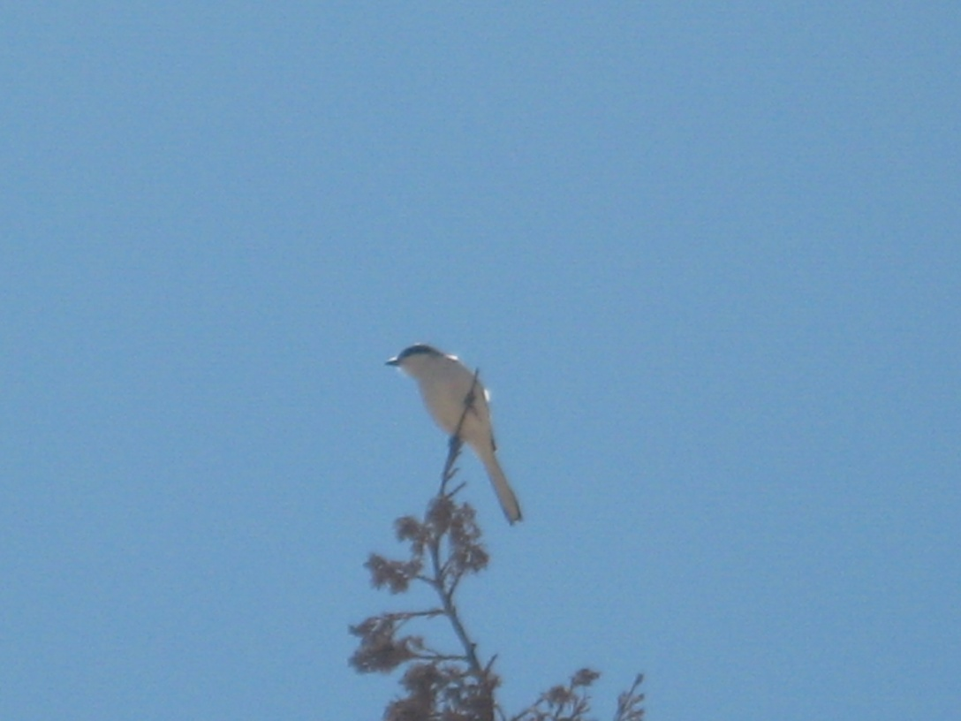
Fig. 2 : Pie grièche méridionale dans la station d'étude (originale)
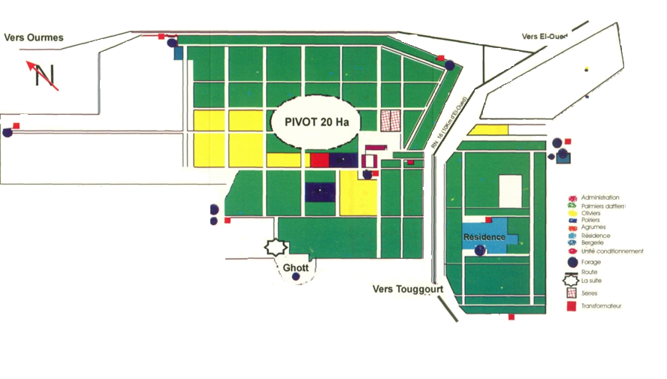
Fig. 3 : Plan d’exploitation de Daouia

Station d'étude d'étudeosition de suivi

3. RÉSULTATS
Parmi les paramètres de reproduction qu'on tenu compte durant la période d'étude de 2008/2009, le support, les différentes tailles du nid (grand et petit diamètre, la hauteur et la profondeur du nid) et l'orientation des nids et enfin la taille de ponte, périodicité d'émission, l'éclosion. Le tableau suivant enregistre des mesures effectuées sur les nids dans la station d'étude et sur les supports

3.1. Emplacement et les orientations des nids dans la station d'étude
Dans la station d'étude, la pie grièche méridionale place son nid surtout entre les Cornafs du palmier dattier (la base du palme) (Fig. 4), à des orientations différentes entre Sud à Est et Sud-Est, l'orientation Sud domine avec 5 nids (55,6 %), le nombre de nids qui ont une orientation Est et Sud-Est est de 2 nids pour les deux soit 22.2 % pour chaque orientation (Tab. 15).

3.2. Différentes dimensions des supports et des nids de la Pie grièche méridionale
La Pie grièche méridionale place ces nids à des hauteurs plus au moins moyenne entre 2 à 4,5 m, selon l'emplacement du dernier cornaf. La hauteur du support (palmier dattier) varie entre 4,5 à 7 m, donc ce sont des pieds jeunes que préfère cette espèce. En fin la distance entre le nid et la partie extérieure du nid varie entre 3 et 4 m.

3.3. – Dimension des nids
Les nids de la Pie grièche méridionale ont une forme arrondie, le grand diamètre variant de 18 et 23 cm avec un moyen de 20,25 cm (± 1,84 cm ; n = 10), un petit diamètre compris entre 14 et 12 cm et moyen de 12,9 cm (± 0,74 cm ; n = 10), une profondeur moyenne de 7,75 cm (± 0,59 cm, n = 10) et une hauteur moyenne de 14,75 cm (± 1,03 cm ; n = 10).

Fig. 4 : Emplacement du nid de la Pie grièche méridionale (originale)

3.4. Taille de ponte et périodicité d'émission et la durée d'incubation
D'après le tableau 1, il est à remarquer que la date de la première ponte dans la station d'étude est le 9 février et la taille de ponte varie entre 4 à 5 œufs (Tab. 1) avec une durée d'émission de 24 h. la durée d'incubation est de 13 jours.

Tableau 1 : Quelques paramètres de reproduction de la Pie grièche méridionale à Souf

Date de découverte  du nid | Support | Gd. Ø (cm) | Pt. Ø (cm) | Prof (cm) | H (cm) | au sol | HP  (m) | DE  (m) | Obser | Orient
16-10-2008 | Phoenix dactylifera | - | - | - | - | 3,4 | 5,5 | 3 | Vide | Est
30-10-2008 |  | - | - | - | - | 2,2 | 4,5 | 3 | Vide | Est
09-02-2009 |  | 19,5 | 12 | 6,5 | 15 | 1,95 | 4,5 | 3,5 | 5 œufs | Sud-Est
13-02-2009 |  | 19 | 13 | 8 | 16 | 3,8 | 6 | 4 | 25/02 4 œufs | Sud
09-03-2009 |  | 23 | 14 | 9 | 15 | 4 | 6 | 4 | 4ouefs | Sud
09-03-2009 |  | - | - | - | - | 4,5 | 7 | 3,5 | Ramassage | Sud-Est
19-03-2009 |  | 18 | 12 | 7 | 15 | 3,5 | 5 | 3,5 | 28/03 4ouefs | Sud
28-03-2009 |  | 19 | 13 | 7 | 13 | 4,5 | 6 | 3 | 1 oisillon (Nourrissage) | Sud
28-03-2009 |  | 22 | 14 | 9 | 15 | 4 | 5,5 | 3 | 2 oisillons (Nourrissage) | Sud
Gd. Ø : Grande diamètre de nid; Pt. Ø : Petite diamètre de nid; H : Hauteur; HS : Distance du nid au sol; HP : Hauteur de pied; Prof : profondeur de nid; DE : Distance du nid à la partie extérieure du palmes; - : Information manquante.

4. DISCUSSIONS
Dans les Oasis la Pie grièche méridionale méridionale construit son nid surtout entre les Cornafs de palmier dattier (Phoenix dactylifera) et quelquefois sur palme, à des orientations différentes entre Sud à Est et Sud-Est d’un couple à l’autre. Cette orientation des nids explique probablement par la protection contre les vents dominants de Nord-Ouest (Dahraoui). Ces résultats confirment ceux enregistrés par LEMOUCHI (2001) dans une palmeraie à Ouargla. Globalement au cours de notre étude, la hauteur des nids au sol a varié de 2 à 4.5 m. A Ouargla, LEMOUCHI (2001) mentionne des hauteurs des nids comprise entre 1,20 à 5,80 m avec moyenne de 3,4 m (±1,9 m ; n = 6) donc il s'agit toujours de jeunes palmier que préfère cette sous-espèce. Au Nord de l’Afrique par HEIM DE BALSAC et MAYAUD (1962) comprise entre 2 et 8 m. Dans la station d'étude, le nombre d’œufs a varié de 4 à 5 par ponte complète. Par ailleurs LEMOUCHI (2001) à Ouargla a noté une taille de ponte égale à 3 œufs par ponte. Les tailles de pontes enregistrées par (HEIM DE BALSAC et MAYAUD, 1962), au Nord de l'Afrique sont supérieurs à celles des zones arides de 5 à 7 œufs, c'est tout à fait normale il ne s'agit pas de même sous espèce. Le rythme quotidien de ponte des œufs d’une même ponte a déjà été noté par plusieurs auteurs depuis HEIM DE BALSAC et MAYAUD (1962). La durée de la couvaison de 13 à 14 jours, établie au cours de notre étude, la couvaison est généralement assurée par la femelle seule pendant 13 à 14 jours. Après l’éclosion, dans les deux stations d’étude, les parents participent tous les deux au nourrissage des jeunes pendant 18 à 20 jours. Selon HEIM DE BALSAC et MAYAUD (1962).

5. CONCLUSION
La reproduction de la sous- espèce Lanius meridionalis elegans dans une palmeraie dans le Souf est déclenchée vers le 12 février. Le nombre de nids trouvés sur 10 ha est de 9. Les nids sont en grande majorité placés entre les Cornafs de palmier dattier à une hauteur allant de 2 à 4,5 m. La Pie grièche préfère placer ces nids à des orientations différentes entre Sud à Est et Sud-Est. La hauteur du support (palmier dattier) varie entre 4,5 à 7 m, donc ce sont des pieds jeunes que préfère cette espèce. La distance entre le nid et la partie extérieure du nid varie entre 3 et 4 m. Les nids de la Pie grièche méridionale ont une forme arrondie. Le nombre d’œufs pondus varie entre 4 et 5 œufs, la périodicité d'émission est de 24 h et la durée d'incubation est 13 à 14 jours.

RÉFÉRENCES

[1] ABABSA (l.), AMRANI (K.), IDDER (A.), SEKOUR (M.) et DOUMANDJI (S.), 2005 – Variation du régime alimentaire de la Pie grièche grise (Lanius excubitor elegans) dans les palmeraies de Mekhadema et Hassi Ben Abdallah (Ouargla). 9 ^{eme} journée nationale d'ornithologie I.N.A. El-HARRACH Alger, 7 mars 2005.

[2] BUDDEN (A.E.) & WRIGHT (J.) 2001 – Nestling diet,chick growth and breeding success in the SouthernGrey Shrike (Lanius meridionalis). In YOSEF (R.), LOHRER (F.E.), VAN NIEUWENHUISE (D.) & BUSSE(P.) (eds), Proceeding of the 3rd International Shrike Symposium, 15-18 September 2000, Gdansk, Poland. The Ring, 22 : 165-172.
[3] ETCHECOPAR R. D. et HUE F., 1964 – Les oiseaux du Nord de l’Afrique, de la Mer Rouge aux Canaries. Ed. Boubée et Cie, Paris, 606 p.
[1] HEIM de BALSAC (H.) et MAYAUD (N.), 1962 – Les oiseaux du Nord-Ouest de l’Afrique. Ed. Lechevallier P., Paris, 486 p.
[4] LEDANT J.-P., JACOB J.-P., JACOBS P., MALHER F., OCHANDO B. et ROCHE J., 1981 – Mise à jour de l’avifaune algérienne. Le Gerfaut-De-Giervalk, (71) : 295 – 398.
[5] LEMOUCHI K., 2001–Contribution à l’étude de la bioécologie de la Pie grieche grise Lanius excubitor elegans dans l’exploitation de l’I.T.A.S. Mém. Ing. agro. saha. Ouargla,102 p.
[6] LEPLEY (M.), THEVENOT (M.), GUILLAUME (C.P.), PONEL (P.) & BAYLE (P.) 2004.– Diet of the nominate Southern Grey Shrike Lanius meridionalis meridionalis in the north of its range (Mediterranean France). Bird Study, 51 : 156-162
[7] OLBORSKA (P.) et KOSICKI (J.Z.), 2004 – Breeding biology of the Grey Shrike (Lanius excubitor): an analysis of nest record cards. BIOLOGICAL LETT. 2004 41(2) : 174-154
[8] PETERSON R., MOUNTFORT G., HOLLOM P.A.D. et GEROUDET P., 1986 – Guide des oiseaux d’Europe. Ed. Delachaux et Niestlé, Paris, 760 p.
[9] TAIBI (A.), BENDJOUDI D., DOUMANDJI S., GUEZOUL O., SOUTTOU K., SEKOUR M., MANAA A., 2007 – Premières données sur l'étude de fragmentation des insectes-proies de la Pie grèche grisen Lanius meridionalis en Mitidja. Journées internationales sur la Zoologie Agricole et Forstière 8 au 10 2007. Batna (2007 et 2009).
[10] TRYJANOWSKI (P.) & HROMADA (M.) (2003) – Do males of the grey shrike, Lanius excubitor, trade food extrapair copulation? Ed. ELSEVIER Animal Behaviour, 69 : 529-533
[11] VIEUXTEMPS (D.) 1993 – Suivi d'un couple de Pie grièche grise (Lanius excubitor) nicheur au printemps 1993. Aves, 31(1) 1994 : 51-62

